Herausgeber | Redaktion

HEWI
Marke + Vertrieb

HEWI Heinrich Wilke GmbH
Postfach 1260
D-34442 Bad Arolsen
Telefon: +49 5691 82-0
presse@hewi.de
www.hewi.com

Abdruck frei - Beleg erbeten

Kontrastreich und individuell
HEWI präsentiert DUO: den runden Waschtisch aus Keramik – eine Inspiration für das Bad zu Hause, im Hotel und für öffentliche Bereiche.
Mit DUO stellt HEWI erstmals einen Aufsatzwaschtisch vor und erweitert das Sortiment um eine Lösung, die aktuelle Badtrends aufgreift und gezielt mit Farbe sowie Oberfläche spielt.

Als konsequente Ergänzung zu unterfahrbaren Modellen, modularen Waschtischen, kompakten Varianten für das kleine Gästebad sowie längenvariablen Ausführungen lässt sich DUO flexibel auf Konsolen oder Möbelunterschränken platzieren und schafft so neue Freiräume in der Badarchitektur.

Hochwertige Keramik
Auch in der Materialität bringt DUO frische Impulse: Der Waschtisch besteht aus hochwertiger Keramik, einem traditionsreichen, zugleich zeitgemäßen Material, das handwerkliche Wertigkeit mit moderner Funktion verbindet. Die Innenseite ist stets weiß glänzend, die Außenseite kann wahlweise in Weiß glänzend, Grau glänzend oder Schwarz matt ausgeführt werden. So entstehen starke visuelle Kontraste oder, in der rein weißen Variante, eine klare, klassische Anmutung.
Hygiene und Komfort
Das Produkt ist ohne Überlauf gestaltet, was es besonders hygienisch macht. Schwer zu reinigende Bereiche, in denen Bakterienwachstum oder Schmutzansammlungen auftreten können, werden so auf ein Minimum reduziert. Mit einer Höhe von 15 cm, einem Durchmesser von 42,6 cm und einer Waschmuldentiefe von 12 cm ist das Modell kompakt und bietet gleichzeitig viel Komfort beim Waschen. Insgesamt sind zwei Varianten des neuen Modells erhältlich: Aufsatzwaschtisch mit und ohne Hahnloch.

HEWI bietet als Systemanbieter die gesamte Sanitärausstattung aus einer Hand. Die bewährten Armaturen und Accessoires fügen sich nahtlos in die Formensprache des DUO Waschtischs ein und tragen zur klaren Linienführung im Bad bei.
Bildunterschriften:
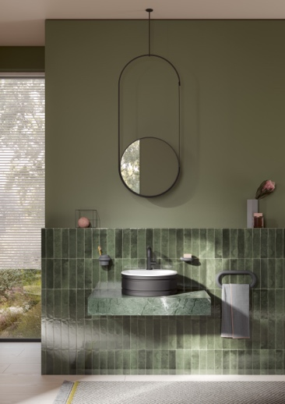
1 Elegant in der Ausführung, klar im Konzept: Der DUO Waschtisch von HEWI bringt modernes Baddesign auf den Punkt. Bild: HEWI
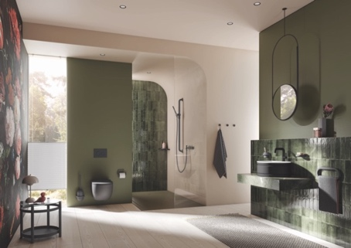
2 Der neue DUO Waschtisch von HEWI bietet klassische Eleganz sowie kontrastreiche Zweifarbigkeit und ermöglicht auf diese Weise vielseitige Gestaltungsmöglichkeiten für stilvolle Badezimmer. Bild: HEWI

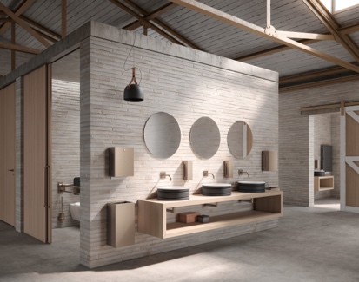
3 Gefertigt aus hochwertiger Keramik, eignet sich der DUO Waschtisch von HEWI unter anderem für den Einsatz in öffentlichen Bereichen – pflegeleicht, langlebig und funktional. Bild: HEWI

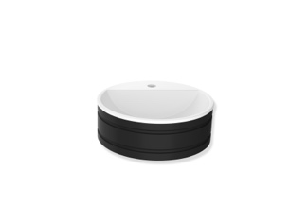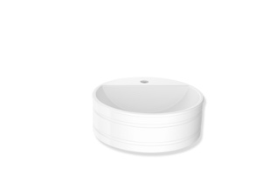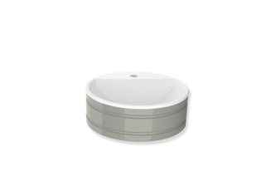
4 Individuelle Auswahl: Die Außenseite des DUO Waschtischs ist wahlweise in Weiß glänzend, Grau glänzend oder Schwarz matt erhältlich – die Innenseite bleibt dabei stets weiß glänzend. Bild: HEWI

